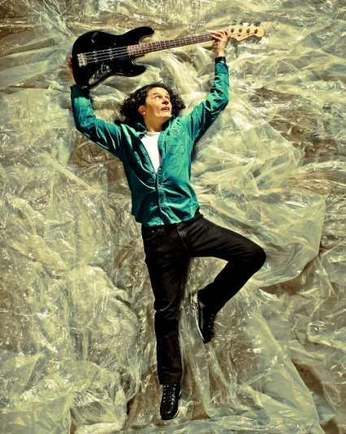

Ferdinand PHILIPPOT– Belge – Né au Congo

Namur
ferdinandphilippot@hotmail.com

Etudes et Formations

1979 Humanités musicales – Athénée Royal de Jambes
Conservatoire de musique de Namur - degré supérieur en clarinette
Piano, guitare, harmonie…

1980 Séminaire de Jazz - Conservatoire Royal de Liège
Basse électrique et harmonie

1990 Académie de Jazz
à1992 Perfectionnement harmonie et piano jazz avec Nathalie Lorier

1995 Académie de St-Josse – piano et chant classiques
à1998 Académie de Eghezée - Harmonie jazz et piano jazz
Académie de Evere - Harmonie jazz et piano jazz

Professeur de musique
1983 Les Lundis d`Hortense ASBL Bruxelles- professeur de guitare basse et harmonie

2006 Création de l’école Scuola Musica à Waterloo
Professeur de guitare basse et chant

Depuis Professeur–titulaire de classes de guitare basse, chant et cours d’ensemble
2007 Rock’S Cool – Namur
. Cours hebdomadaires, préparation des concerts…
. Implication dans les organes de gestion du projet
. Expertise au niveau de l’enseignement et du développement des musiques actuelles.

Depuis Titulaire d’atelier musical – création et interprétation
2012 asbl Phénix , Namur - centre de jour de rééducation fonctionnelle - assuétudes

Compositions et projet en cours

ESCALA MANDALA | Musiques originales – Live concert – Spectacle – Projections –
Facebook - Youtube

Booking : concerts- festivals ferdinandphilippot@hotmail.com

1980 Jo Lemaire + Flouze
Bassiste - arrangeur
à1982 2 albums, 8 singles, disques d’or, 300 concerts internationaux, tv, radio… festivals
1980 Serge Mohimont
à1982 chanson française – album, singles, concerts et festivals

1983 Milkshake Banana
à1985 jazz fusion
Album avec Toots Thieleman et Kevin Mulligan - Up to the kissing gate
Concerts avec Philippe Catherine, John Schreuder, Bruno Castellucci
North Sea Jazz Festival La Haye, Jazz festival Istanbul, Festival van Vlaanderen...

1985 Viktor Lazlo
Musicien, compositeur, arrangeur de plusieurs titres de l’album `SHE`.
Disques d`or
Arrangeur du single d`or - Le canoë rose

Présent – Album Le poison qui rend fou - vente et concerts internationaux

Francis Goya - Album et concerts

Martine Kivits - Album La belle ou la bête et concerts

Lou Depryck: (Hollywood Bananas)
Composition et arrangement de singles

+ Singles avec By Chance, Cramed Disc, BB Funk…

Composition du générique de l’émission tv Cargo de nuit . RTBf
Autres compsitions

Musique du film documentaire The Power of Action
pour l’ONG A.C.O.R.D, dans le cadre de l`aide humanitaire en Afrique

Composition de musique pour un téléfilm de François Bierry
Production de Media Diffusion asbl

Composition, arrangement et coaching du groupe Just421
Avec aussi les compositions pour le quatuor à cordes qui les accompagne
dans le cadre des Musiciens d’Europe
Concerts, émissions tv, reportages – Les Enfants du Rock, RTL-TVI, Ma Tele, TV Canal

Coach artistique et enregistrement de la musique de la comédie musicale
Ce n’est pas la mer à boire de Christian Dalimier – auteur, scénariste

2015 Musique de clip vidéo pour la Province de Namur.

1980 Musicien Professionnel (Statut social : saisonnier)
à 1983
Autres expériences
1983 Employé au Ministère des Pensions, Bruxelles
à1984

1985 régisseur – accessoiriste au Théâtre Royal des Galeries, Bruxelles
à1988

1990 Employé dans les Hôtel Agenda et Hôtel Beau-Site, à Bruxelles
à2004

2000 Formation en anglais, EPFC à Bruxelles

2006 Formation en gestion de base , bureautique
à2007 et création d’entreprise, EPFC, à Bruxelles
2012 Animateur Atelier musical. Centre d’assuétude ASBL Phénix à Jambes.
à 2013

2013 Obtention de la reconnaissance de l’expérience utile, par la ministre Madame Simonet
Brevets d’enseignement de la fédération Wallonie / Bruxelles. ESAHR .

2016 ESCALE MANDAL . Lancement du projet. Concert-Spectacle de musique originale. S Showcase présenté à la Maison de la Culture de Namur 23-06-2016
Promotion et contrats pour la saison 2017
2007 Professeur de Musique ASBL Rockscool Namur
à aujourd’hui

